**Аман жүрші, қарттарым!**

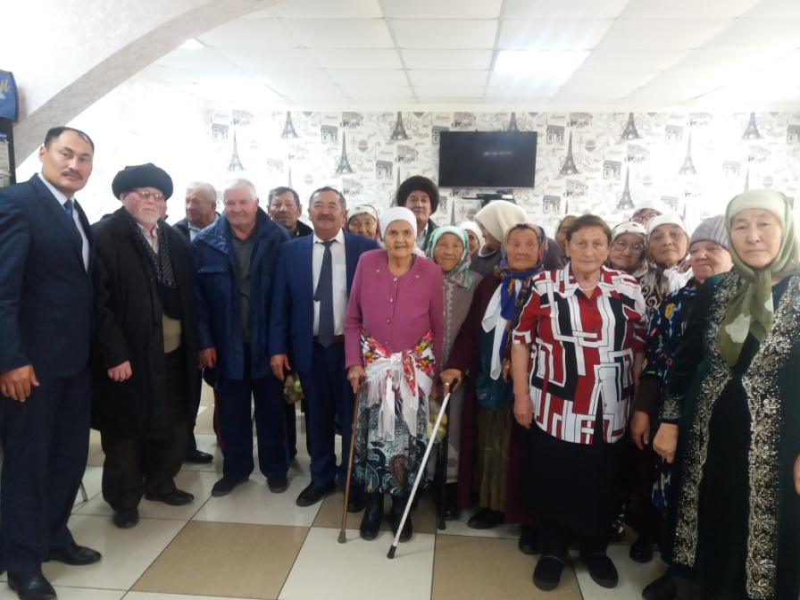

Төңкеріс ауылының №12 орта мектебінде қарттар күніне орай көптеген іс-шаралар өткізілді. Мектеп директоры А.Т. Шакировтың басшылығымен 1-8 - сыныптары арасында «Аман жүрші, қарттарым!» атты тәрбие сағаттар өткізілді. Жоғары 9-10 - сыныптар арасында бүгінгі күннің өзекті мәселесі «Қарттарды қамқорлықсыз қалдырмайық!» атты дөңгелек үстел болып өтті. Қазіргі кездегі үйінде қараусыз қалған қарттар жайлы әр оқушы өз ой-пікірін білдіріп, дайындап әкелген шағын шығармаларын оқыды. Сонымен қатар оқушылар өздерінің дайындаған шағын концерттік бағдарламасын көрсетті. Тәлімгер Кеделбаева А.У. ұйымдастыруымен  6-8-сынып оқушылары қайырымдылық акция негізінде жалғыз және аз қамтылған, мүгедектер және қарт кісілердің  үйлеріне барып,гүл шоқтарын берді.

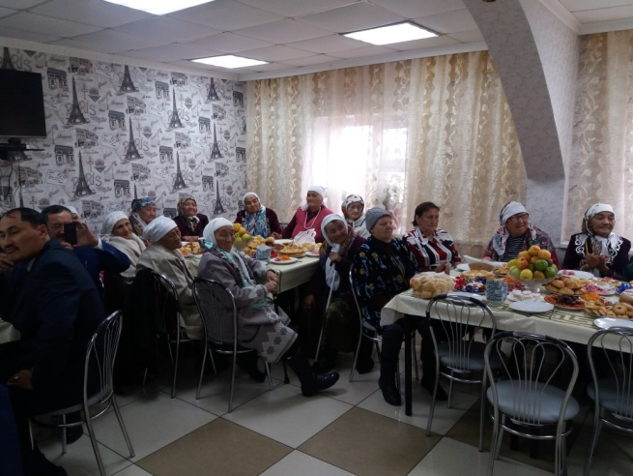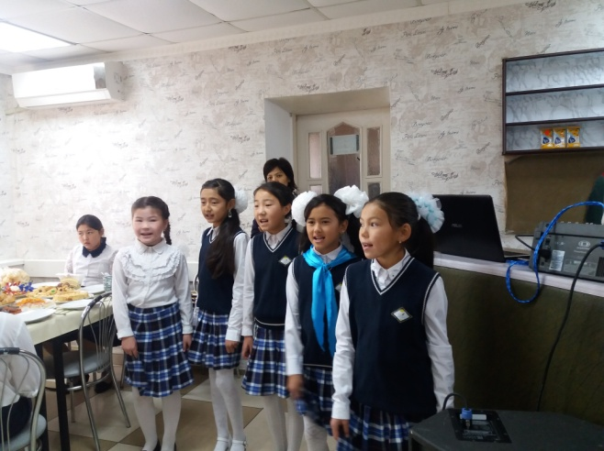

Дайындаған: Тәрбие ісінің орынбасары Серикбаева Н.К.